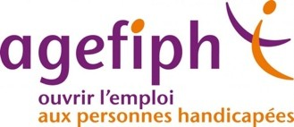

La Clinique Saint-Hilaire et l’Agefiph s’engagent par convention

Veiller à l’égalité hommes-femmes, assurer l’égalité des chances, intégrer des personnes en situation de handicap, former, améliorer les conditions de travail de chaque salarié(e)… font partie des actions intégrées dans la politique Responsabilité Sociétale des Entreprises et Qualité de Vie au Travail de la Clinique.

Suite au diagnostic handicap réalisé avec l’Agefiph sur la période 2016-2018, la Clinique a identifié les freins et les actions à conduire pour mieux intégrer le handicap dans sa politique générale de Ressources Humaines.

A l’issue, il a été décidé de multiplier les partenariats et les actions sur différents axes : recrutement, intégration, maintien dans l’emploi, recours aux STPA et communication interne et externe.

Afin de consolider l’engagement de l’établissement en faveur d’une politique Diversité et Handicap construite et durable, une convention nationale avec l’Agefiph est signée le 22 février 2021.

La convention de l’Agefiph permet de développer les actions de la Clinique :

- Piloter une politique handicap et professionnaliser les acteurs,

- Informer, communiquer, sensibiliser et former,

- Recruter et sourcer,

- Intégrer de nouveaux collaborateurs,

- Maintenir dans l’emploi,

- Collaborer avec le secteur du travail protégé et adapté.

La Clinique s’engage dans des changements profonds et fédérateurs.

L’Agefiph l’accompagnera pendant ces 3 années de convention.

Un CDI signé de plus en cuisine !...au verso.

22 Février 2021

**Communiqué de presse**